1. 什么是前后端分离？
前后端分离是一种软件架构模式：前端（用户界面）与后端（业务逻辑、数据存储）独立开发、独立部署，通过标准协议（如 HTTP）进行通信。前端负责展示与交互，后端提供 API 接口，双方只通过数据接口交互，不混在同一代码库或运行进程中。
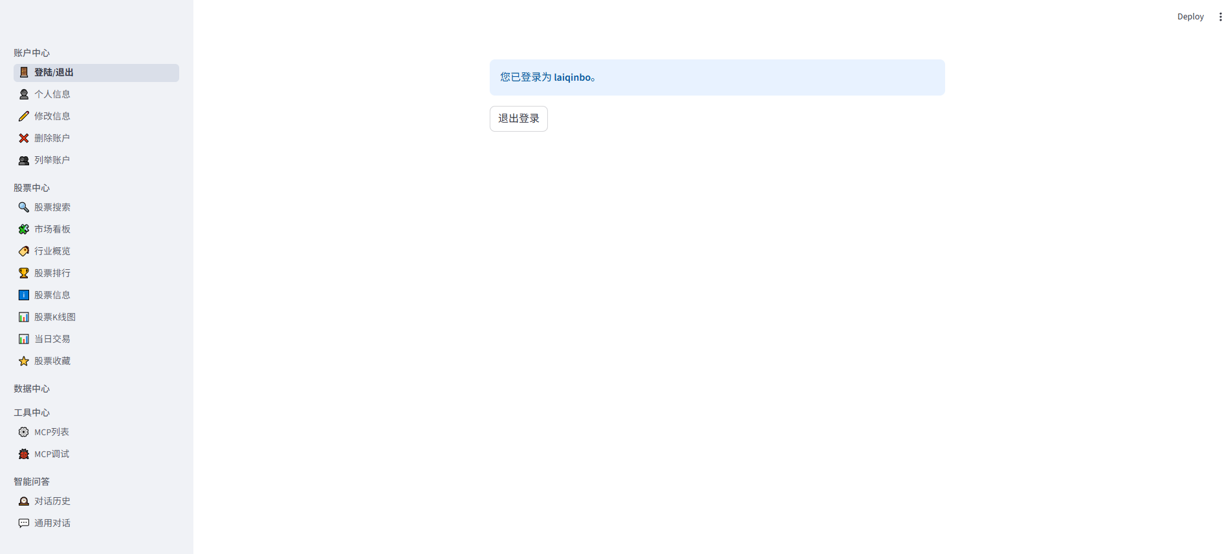
streamlit_demo.py：是前端，主要任务是渲染页面、接收用户输入、展示对话和图表、管理会话状态等；
FastAPI：后端，提供API，用户管理、股票数据、数据管理等。
FastMCP：模型及工具，news_mcp、saying_mcp、tool_mcp，供后端以及AI应用端调用。

2. 历史对话如何存储，以及如何将历史对话作为大模型的下一次输入
数据是后端负责存储，存储在SQLite数据库中，存储每个会话（以用户ID区分）下的用户消息和助手回复，包含时间戳、消息顺序等。
前端通过调用从后端重新拉取历史记录并恢复显示
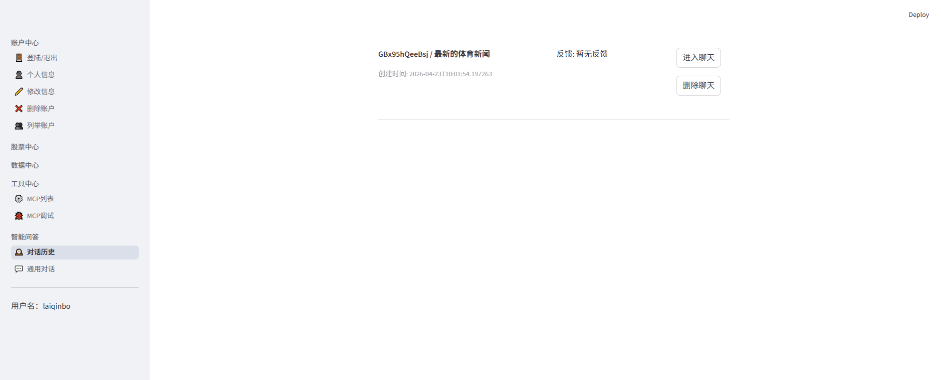
- 自动加载：后端在收到新请求时，根据session_id从 SQLite 中读取该会话的所有历史消息（按时间排序）。
- 自动拼接：将历史消息作为 messages 数组的一部分，与当前用户消息一起发送给大模型 API（阿里云百炼，OpenAI 兼容模式）。
- 自动保存：收到模型回复后，自动将本次的用户消息和助手回复存入数据库，供后续使用。
